Минский городской комитет природных ресурсов и охраны окружающей среды
Наименование территориального органа Минприроды (комитет, инспекция)
до после
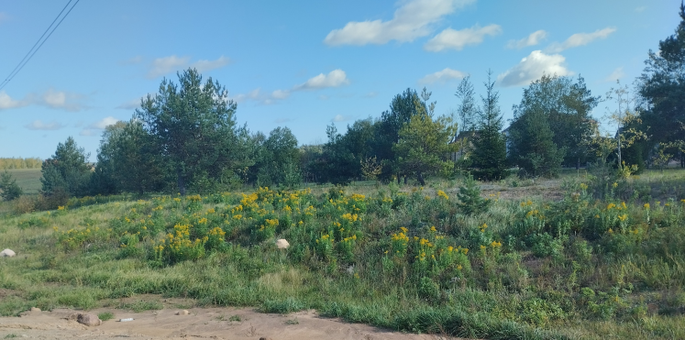 | 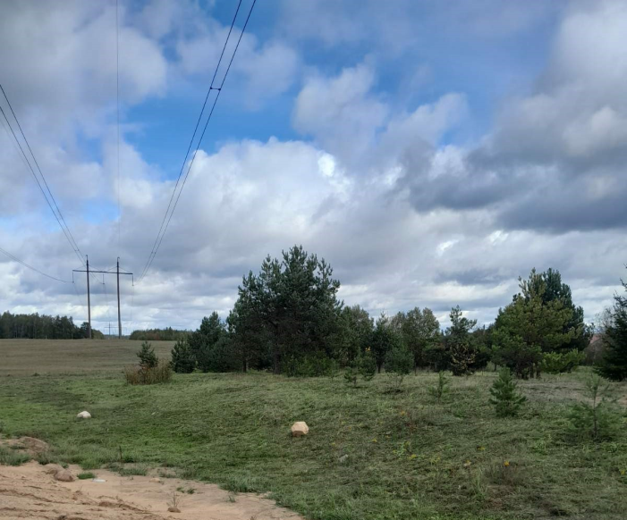
1. ул. Рябиновая (Октябрьский район г. Минска, микрорайон Сокол)
дата обнаружения и место совершение нарушения
2. Выявлен факт произрастания золотарника канадского
описание нарушения
3. УП «СОКОЛКОММУНСЕРВИС» указано на необходимость устранения выявленных нарушений. Нарушения устранены.
принятые меры по устранению нарушения (дата направления рекомендации, предписаний, информационных писем по устранению выявленных нарушений (недостатков), срок исполнения)

4. -
принятые меры по привлечению к ответственности (дата начала административного процесса, дата вынесения постановления о привлечении к административной ответственности либо освобождении от административной ответственности с вынесением предупреждения с указанием на часть статьи и статью КоАП, размер штрафа)
5. -
принятые меры по возмещению вреда, причиненного окружающей среде (дата акта об установлении факта вреда, причиненного окружающей среде, размер причиненного вреда окружающей среде, дата предъявления претензии)

Минский городской комитет природных ресурсов и охраны окружающей среды
Наименование территориального органа Минприроды (комитет, инспекция)
до после
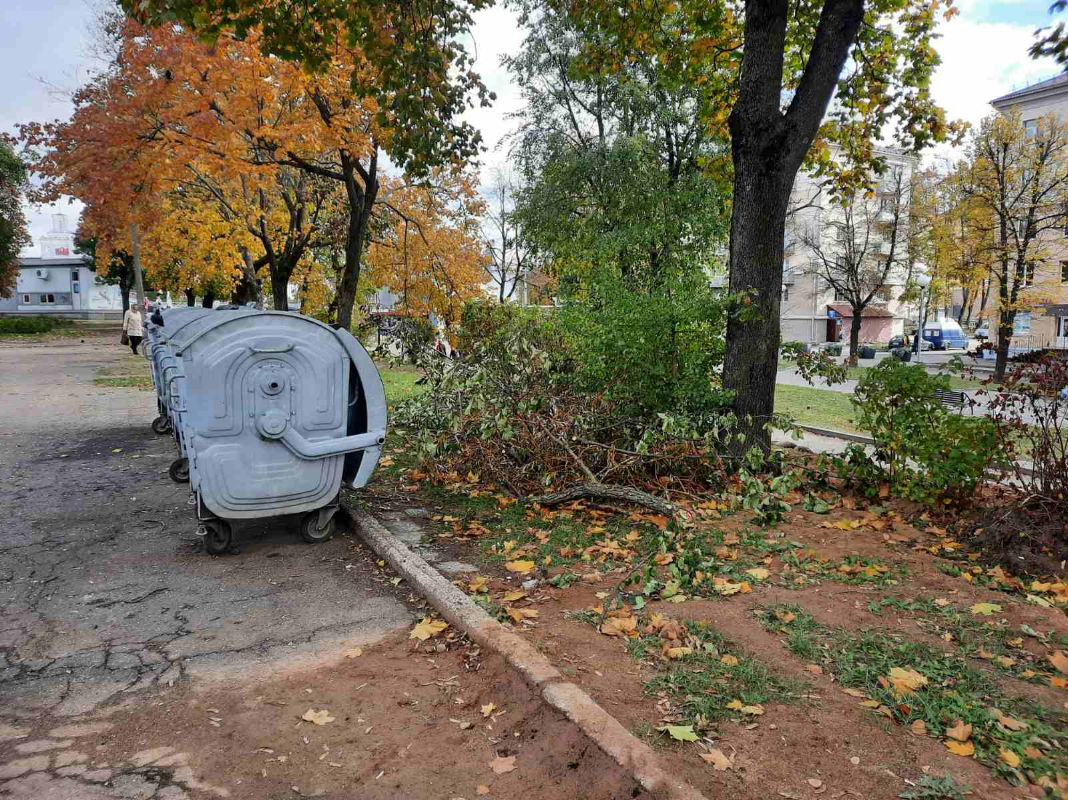 | 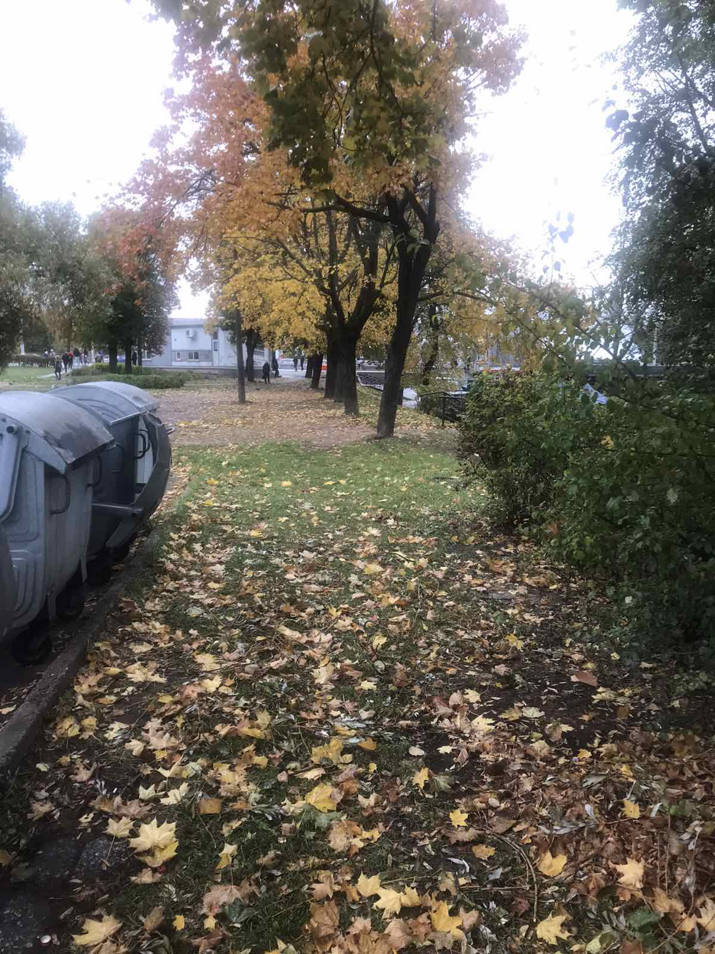
1. бульвар Тракторостроителей, Партизанский район
дата обнаружения и место совершение нарушения
2. Выявлен факт размещения отходов в неустановленных местах
описание нарушения
3. УП «Зеленстрой Партизанского района г. Минска» указано на необходимость устранения выявленных нарушений. Нарушения устранены.
принятые меры по устранению нарушения (дата направления рекомендации, предписаний, информационных писем по устранению выявленных нарушений (недостатков), срок исполнения)

4. -
принятые меры по привлечению к ответственности (дата начала административного процесса, дата вынесения постановления о привлечении к административной ответственности либо освобождении от административной ответственности с вынесением предупреждения с указанием на часть статьи и статью КоАП, размер штрафа)
5. -
принятые меры по возмещению вреда, причиненного окружающей среде (дата акта об установлении факта вреда, причиненного окружающей среде, размер причиненного вреда окружающей среде, дата предъявления претензии)

Минский городской комитет природных ресурсов и охраны окружающей среды
Наименование территориального органа Минприроды (комитет, инспекция)
до после
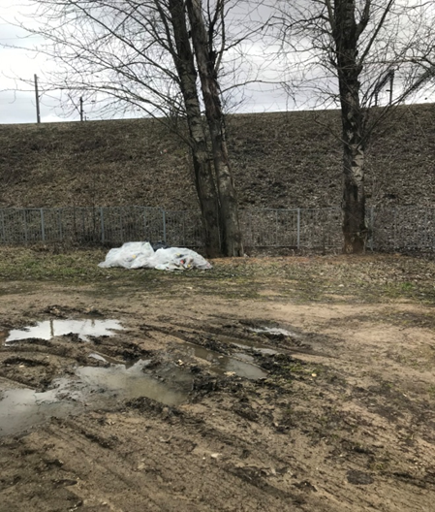 | 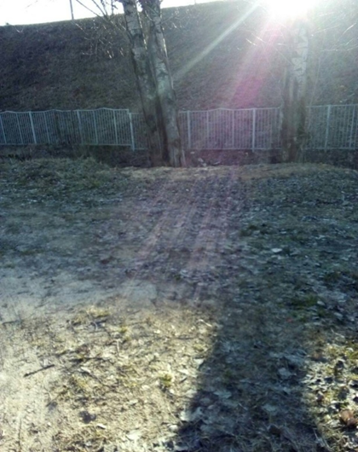
1. Озелененная территория вдоль железной дороги в районе домов № 72, 80 по ул.Машинистов г.Минск, Московский район
дата обнаружения и место совершение нарушения
2. Выявлен факт размещения отходов в неустановленных местах
описание нарушения
3. УП «Зеленстрой Московского района г. Минска» указано на необходимость устранения выявленных нарушений. Нарушения устранены
принятые меры по устранению нарушения (дата направления рекомендации, предписаний, информационных писем по устранению выявленных нарушений (недостатков), срок исполнения)

4. -
принятые меры по привлечению к ответственности (дата начала административного процесса, дата вынесения постановления о привлечении к административной ответственности либо освобождении от административной ответственности с вынесением предупреждения с указанием на часть статьи и статью КоАП, размер штрафа)
5. -
принятые меры по возмещению вреда, причиненного окружающей среде (дата акта об установлении факта вреда, причиненного окружающей среде, размер причиненного вреда окружающей среде, дата предъявления претензии)

